1. **VERIFICATION et REMPLACEMENT MRF 477 GRILLE et reglage courant de repos JACKSON**

1) Verifiez que votre transistor driver type 2SC 2166 n’est pas HS car celui- ci est assez fragile et ça serait bête de remplacer un MRF 477 pour rien   
Pour cela vous avez plusieurs solutions, vérifier la présence de la HF sur son collecteur avec une sonde HF ou vérifier ses jonctions avec un simple ohmmètre (pas très fiable).   
  
2) Si votre driver est OK on continu (pas la peine d’aller plus loin si vous n’êtes pas sûr !).   
3) La destruction du transistor PA sur un JACKSON entraîne souvent la destruction d’autres composants (ne pas oublier que le PA travaille en classe A = c'est-à-dire en linéaire).   
4) Avant de remplacer celui- ci on va, vérifier les points suivants :   
5) Verifier la résistance ajustable VR9 (100 ohms) = SOUVENT COUPEE   
- Verifier la résistance R237 (10 ohms) = SOUVENT COUPEE   
- Verifier le condensateur C183 (10 PF)   
- Verifier le condensateur C184 (270 PF)   
- Verifier la diode spéciale (palpeur) qui est collée sur le MRF477 et la remplacer si besoin par une 1N4148 (ce n’est pas l’idéal mais vous n’avez pas le choix car pour un particulier trouver un palpeur de température c’est presque impossible).   
Maintenant vous avez le choix ou remettre le MRF 477 d’origine si vous avez la chance d’en posséder un de rechange (INTROUVABLE à ce jour ou alors à un prix approchant le prix du TX !).(   
L’autre solution c’est de mettre un transistor 2SC 1969 à sa place :   
Beaucoup de choses ont été écrites à ce sujet comme le croisement des pattes ; pas besoin si vous suivez mes conseils !   
ATTENTION TRES IMPORTANT (ça jamais été dit sur les autres sites !).   
Veuillez mettre un mica d’isolement derrière votre 2SC 1969.   
Pourquoi ?   
Tout simplement parce que l’ancien transistor avait son émetteur (patte du centre) relié au radiateur = aucun risque car un émetteur en classe A est relié à la masse du TX. Voici les deux isolants micas (rondelle & le rectangle):   
  
Le nouveau (2SC 1969) a son collecteur (patte du centre) relié au radiateur = maintenant c’est le collecteur (alimenté par le + 12 volts) qui est relié au châssis (vous comprenez maintenant l’IMPORTANCE de l’isolation de celui-ci ).   
  
Le transistor est fixé et son isolation vérifiée à ohmmètre on peut continuer !   
Sur mes deux photos jointes j’ai mis des POINTS de couleurs sur les pattes des différents transistors et sur les points de soudage sur la platine imprimée :   
  
VERT = BASE   
BLEU = EMETTEUR   
ROUGE= COLLECTEUR   
  
Il suffit juste de souder les pattes du 2SC1969 sur les bonnes couleurs et vous allez vite comprendre qu’il n’est pas utile de croiser les pattes de celui-ci car le constructeur a prévu une sortie émetteur ( en bleu) au centre et à gauche de sa platine imprimée !   
Maintenant (contrairement à qu’affirment certaines personnes) il faut régler les courants de repos du DRIVER et du PA .   
Pour cela passer sur le canal 19 en mode USB   
MIC gain à ZERO = important.   
Retirer la platine d’alimentation PA/DRIVER (le petit pont en cuivre devant les étages de sortie).   
Connecter un ampèremètre entre TP8 et TP6 régler VR10 (à gauche) pour obtenir un courant de 80 MA.(courant de repos du driver).   
Connecter un ampèremètre entre TP8 et TP7 régler VR9 (à droite) pour obtenir un courant de 35 MA (courant de repos du PA).   
Ces valeurs moyennes peuvent être affinées si vous disposez d’un oscilloscope pour visualiser le signal de sorti :   
Ces réglages se font en porteuse BLU (surtout ne pas parler dans le micro pendant les essais !).   
SI IMPOSSIBLE d’avoir cette plage de réglages = VALEUR BEAUCOUP TROP HAUTE (style plus de 500 MA) c’est que vous avez soit la diode plaquée sur le transistor grillé ou soit le potentiomètre ajustable RV9 de valeur 100 ohms hors d’usage car piste coupé !   
Remettez en place la platine d’alimentation est passé en mode AM avec le mic/gain au max .   
Régler la puissance AM par VR11 à 8 Watts max pour un 2SC1969 sinon modulation écrasée.   
Pareil en position BLU sur pointe de modulation (sifflet) régler avec VR8 la puissance à 20 W PEP max.   
Régler VR12 pour 92 % de taux de modulation en AM   
La déviation FM (taux de modulation) se règle par VR4.   
Calibrer votre S/Mètre en émission avec VR7 (limite zone rouge).   
Si OK on continu l’alignement :   
Bien vérifier le potentiomètre CARRIER VR5 = le régler pour avoir le moins d'émission possible en BLU (sans signal micro bien sûr) = en principe il est au milieu de sa course.   
Ce potentiomètre est au centre du TX (sens largeur) et juste derrière le circuit intègre IC3.   
Je vous donne le texte exact du constructeur pour ce réglage.   
Réglage de la porteuse sur Jackson (CARRIER)   
Régler VR5 pour obtenir une élimination minimale d'onde porteuse sans modulation pour les modes USB et LSB   
  
JE REPETE quand même que le remplacement d’un MRF 477 par un 2SC1969 diminue grandement les performances du TX ( qui peut le plus peut le moins mais pas le contraire !)   
C’est valable surtout en BLU cette remarque !

Voila des photos pour mieux vous expliquer la transformation :  
1) difference entre MRF 477 et 2SC1969

vert =base  
bleu= emetteur  
rouge = collecteur

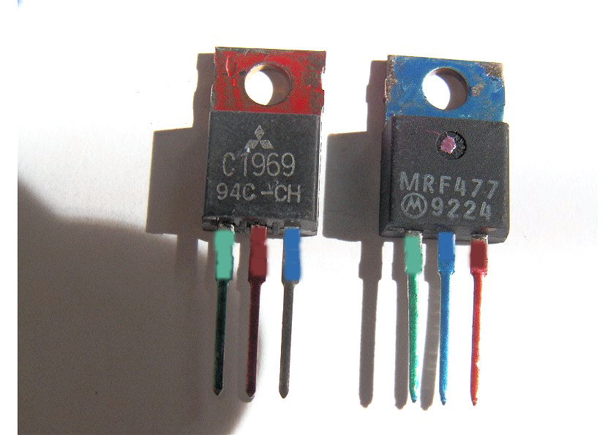  
  
2) emplacement sur la platine sans croiser les pattes (suffit de souder les pattes sur les bonnes couleurs)  
  
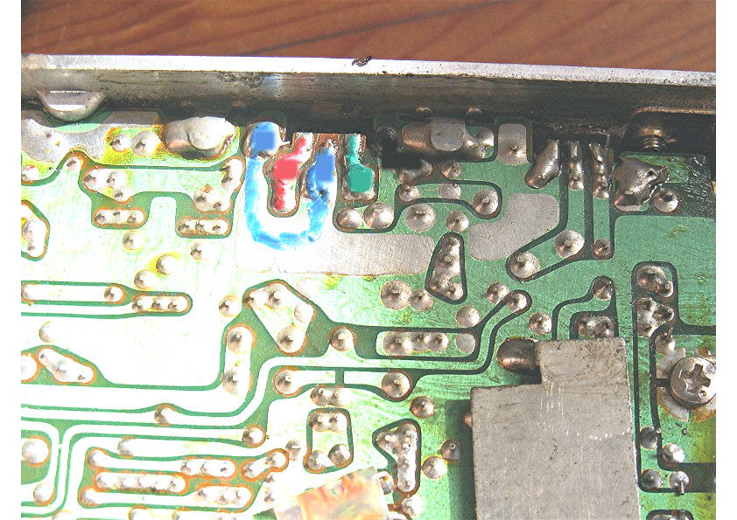  
  
Et en dernier recours si vous pouvez remplacer le MRF 477 par la nouvelle platine PB 335AA ( comme sur les derniers JACKSON)  
  
  
  
  
  
ENCORE UNE VUE DE CETTE PLATINE PB 335AA   
  
  
